**Консультация**

**для родителей**

Здоровый образ жизни семьи

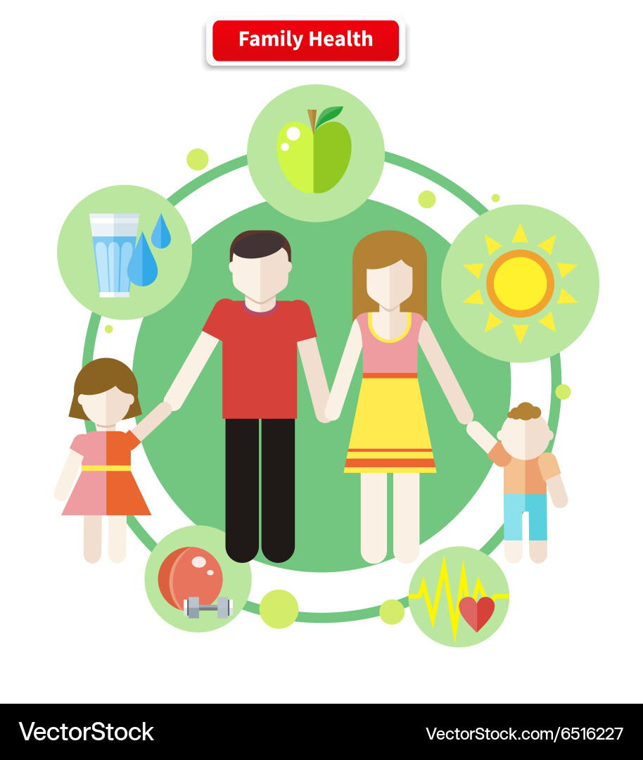

Режим дня ребенка

Режим дня ребенка – это правильное распределение во времени и правильная последовательность в удовлетворении основных физиологических потребностей детского организма: сон, прием пищи, общение с внешним миром.

Правильный режим обеспечивает уравновешенное, бодрое состояние ребенка, предохраняет нервную систему от переутомления, содержит оптимальные условия для физического и психического развития.

При составлении режима дня учитываются возрастные и индивидуальные особенности ребенка.

Уважаемые родители, в детском саду режим дня строится согласно возрасту детей, поэтому дома, в выходные и праздничные дни, или во время болезни ребенка, важно придерживаться режима дня.

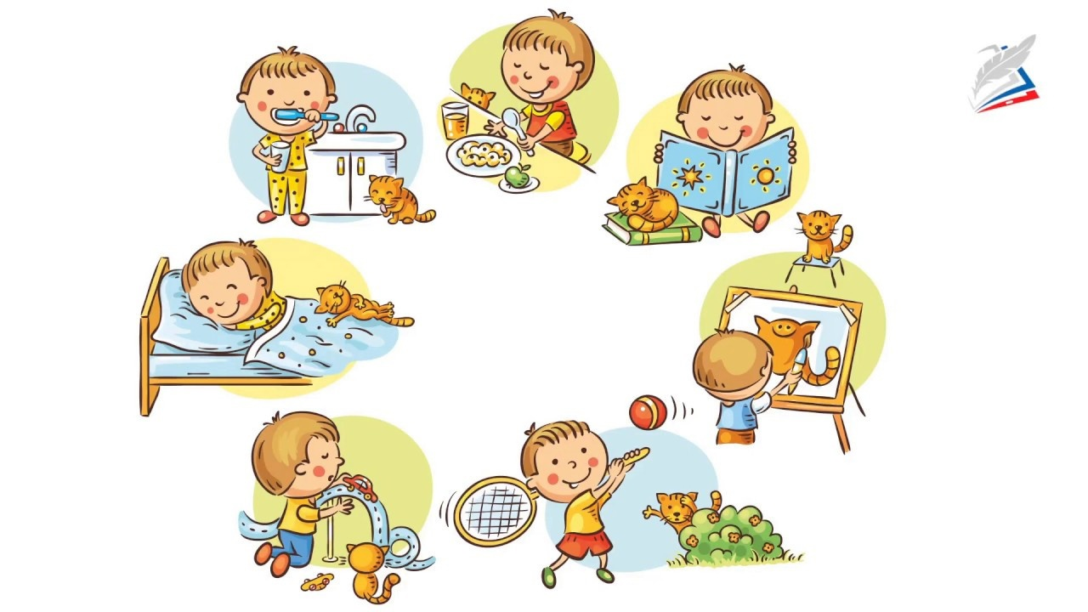

* Воспитание у детей желания заниматься физкультурой, спортом, закаливаться, заботиться о своём здоровье, заботливо относиться к своему телу и организму.

Здоровый образ жизни в семье – это…

Лучший метод воспитания – личный пример.

* Формирование основных двигательных привычек, связанных с ходьбой, бегом, лазаньем, прыжками.

Организуйте дома спортивный уголок или площадку.

* Развитие двигательных качеств: скорости, ловкости, гибкости, силы, выносливости.

Играйте с детьми в подвижные игры дома и на улице.

* Обеспечение профилактики нарушения зрения, слуха.

Контролируйте длительность использования компьютера, просмотра телепередач.

* Своевременное предупреждение возникновения неадекватного поведения ребенка, невроза.

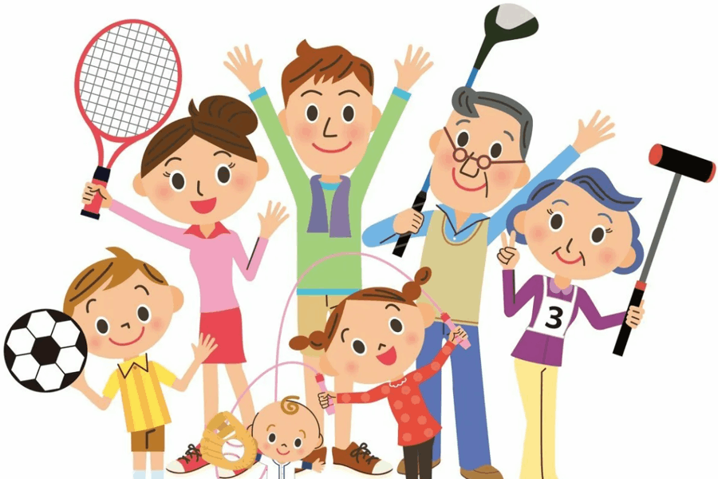

Закаливание

Закаливание – один из способов повысить сопротивляемость организма к простудным и инфекционным заболеваниям.

**Чтобы получить положительный эффект от закаливания, придерживайтесь следующих принципов:**

Систематичность проведения закаливания во все времена года;

Постепенность увеличения нагрузки;

Учет индивидуальных особенностей здоровья и эмоционального состояния ребенка.

Закаливающие процедуры с детьми

* Облегченная одежда в помещении;
* Одежда, соответствующая временам года;
* Соблюдение температурного режима;
* Воздушные и солнечные ванны;
* Утренняя гимнастика и гимнастика после дневного сна;
* Дыхательные и звуковые упражнения;
* Хождение босиком;
* Обтирание водой и обмывание ног водой.

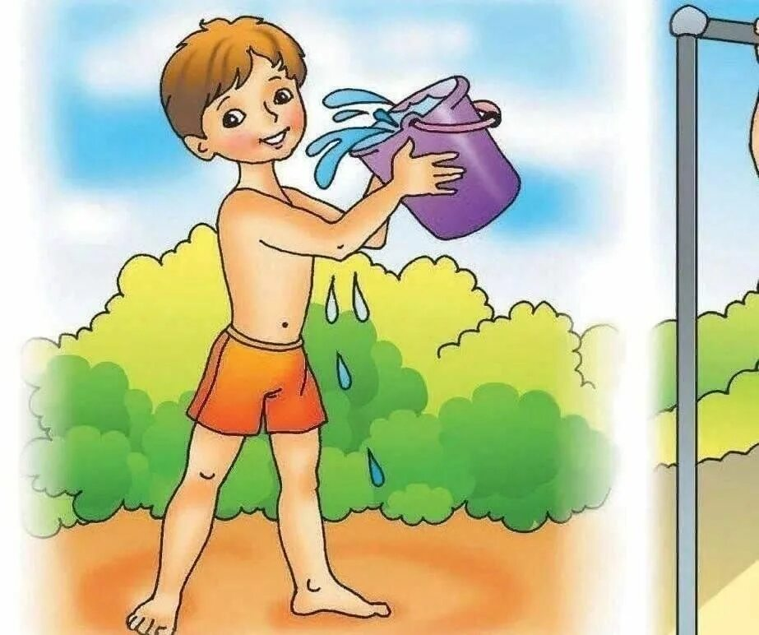

**Правильное питание**

Рациональное питание ребенка благоприятно влияет на его физическое и нервно-психическое развитие, повышает сопротивляемость организма к болезням.

Детский организм быстро растет и развивается. Поэтому потребность его в питательных веществах достаточно высока.

**Чтобы организовать правильное питание ребенка соблюдайте следующие правила:**

1. Питание должно быть разнообразным. Каждый день в меню ребенка должны быть включены: фрукты и овощи, мясо и рыба, молоко и молочные продукты, зерновые продукты, (хлеб, каши, хлопья).
2. Питание ребенка должно быть регулярным.
3. Питание ребенка должно восполнять его ежедневные траты энергии.



Полезные привычки личной гигиены

Первые учителя для детей – это их родители. Для поддержания здоровья ребенка важно с ранних лет приучать его к гигиене. **Важные привычки для здоровья детей:**

* Пользоваться только личными предметами туалета;
* Следить за состоянием одежды и обуви;
* Любить чистоту и желание поддерживать порядок дома и в детском саду;
* Каждое утро делать гимнастику;
* Выполнять закаливающие процедуры;
* Правильно ухаживать за зубами;
* Соблюдать чистоту тела, рук, ногтей, ног, волос;
* Использовать правила этикета при чихании и кашле;
* Уметь пользоваться туалетной бумагой.

